Tạo file docker-compose.yml

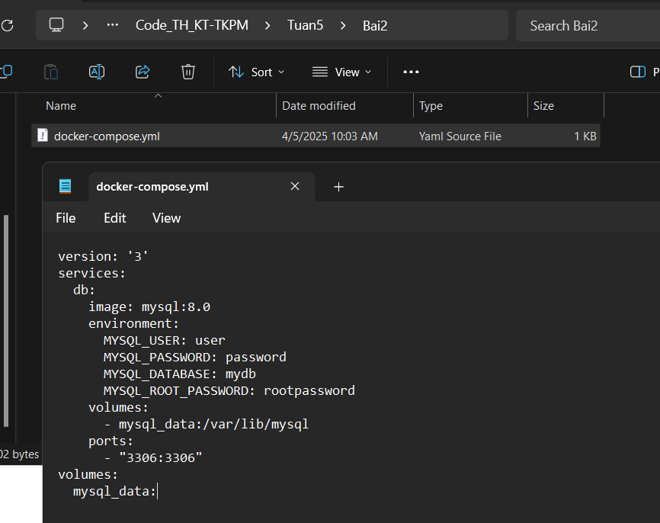

Mở terminal chạy lệnh: docker-compose up -d

